**Analisis Metode *Texture Synthesis* Untuk Pattern Generation**

**Tugas Akhir**

Disampaikan Sebagai Bagian Dari Persyaratan Kelulusan Diploma 4

Program Studi Teknik Informatika

**Oleh :**

|  |  |
| --- | --- |
| 21112006 | Ian Raj Lajuardi Sembiring |
| 21112010 | Louis Dwy Sevrey Ompusunggu |
| 21112011 | Jerry Corbert Sinaga |



**Institut Teknologi Del**

**2015/2016**

*Halaman ini sengaja dibiarkan kosong*

**Lembar Pengesahan Tugas Akhir**

**Institut Teknologi Del**

**Analisis Metode *Texture Synthesis* Untuk Pattern Generation**

**Oleh:**

|  |  |
| --- | --- |
| 21112006 | Ian Raj Lajuardi Sembiring |
| 21112010 | Louis Dwy Sevrey Ompusunggu |
| 21112011 | Jerry Corbert Sinaga |

Sitoluama, 30 November 2015

|  |
| --- |
| Pembimbing |
| Arlinta Christy Barus, S.T., M.InfoTech  NIDN. 0117027901 |

**Dinyatakan memenuhi syarat dan karenanya disetujui dan disahkan sebagai**

**Laporan Tugas Akhir Diploma 4**

**Program Studi Teknik Informatika**

**Institut Teknologi Del**

# Prakata

Sitoluama, 30 November 2015

|  |  |
| --- | --- |
| 21112006 | Ian Raj Lajuardi Sembiring |
| 21112010 | Louis Dwy Sevrey Ompusunggu |
| 21112011 | Jerry Corbert Sinaga |

# Abstrak

# Daftar Isi

[Prakata 4](#_Toc441608251)

[Abstrak 5](#_Toc441608252)

[Daftar Isi 6](#_Toc441608253)

[Daftar Tabel 7](#_Toc441608254)

[Daftar Gambar 8](#_Toc441608255)

[BAB I PENDAHULUAN 9](#_Toc441608256)

[1.1 Latar Belakang 9](#_Toc441608257)

[1.2 Tujuan 10](#_Toc441608258)

[1.3 Lingkup 10](#_Toc441608259)

[1.4 Pendekatan 10](#_Toc441608260)

[1.5 Sistematika Penyajian 11](#_Toc441608261)

[BAB II TINJAUAN PUSTAKA 13](#_Toc441608262)

[2.1 Tenun Batak (Ulos) 13](#_Toc441608263)

[2.2 Tekstur 14](#_Toc441608264)

[*2.3* *Cellular Automata* 15](#_Toc441608265)

[2.4 *Texture Synthesis* 16](#_Toc441608266)

[2.5 *Texture Synthesis* Dengan Metode *Image Quilting* 17](#_Toc441608267)

[2.6 *Texture Synthesis* Dengan Metode *Non-Parametric Sampling* 20](#_Toc441608268)

[2.7 *Texture Synthesis* Dengan Metode *Convolutional Neural Network* 20](#_Toc441608269)

[2.8 *Texture Synthesis* Dengan Metode *Appearance Space* 21](#_Toc441608270)

[2.9 Kesimpulan 22](#_Toc441608271)

[BAB III ANALISIS 23](#_Toc441608272)

[3.1 Aplikasi JTenun 23](#_Toc441608273)

[3.2 Pendekatan Penilaian Terhadap Hasil *Texture Synthesis* 24](#_Toc441608274)

[3.3 Analisis Terhadap Metode *Image Quilting* 25](#_Toc441608275)

[3.4 Analisis Terhadap Metode *Non-Parametric Sampling* 31](#_Toc441608276)

[3.5 Analisis Terhadap Metode *Convolutional Neural Network* 33](#_Toc441608277)

[3.6 Analisis Terhadap Metode *Appearance Space* 34](#_Toc441608278)

[3.7 MATLAB 36](#_Toc441608279)

[Daftar Pustaka dan Rujukan 37](#_Toc441608280)

# Daftar Tabel

[Tabel 1 Hasil Percobaan Metode Image Quilting 26](#_Toc441608302)

[Tabel 2 Hasil Percobaan Menggunakan Tekstur Ulos 29](#_Toc441608303)

[Tabel 3 Hasil Percobaan Metode Non-Parametric Sampling 32](#_Toc441608304)

# Daftar Gambar

[Gambar 1 Contoh Nature Texture 14](#_Toc441608313)

[Gambar 2 Contoh Man-Made Texture 15](#_Toc441608314)

[Gambar 3 Contoh Penerapan Cellular Automata 16](#_Toc441608315)

[Gambar 4 Contoh Gambar Input 17](#_Toc441608316)

[Gambar 5 *Random Placement Blocks* 18](#_Toc441608317)

[Gambar 6 *Neighboring Blocks Constrained by Overlap* 19](#_Toc441608318)

[Gambar 7 *Minumum Error Boundary Cut* 19](#_Toc441608319)

[Gambar 8 Non-Parametric Sampling 20](#_Toc441608320)

[Gambar 9 Gambar Source Awal(kiri) dan Gambar Hasil Transformasi Appereance Space(kanan) 22](#_Toc441608321)

[Gambar 10 Source Image Untuk Image Quilting 25](#_Toc441608322)

[Gambar 11 Source Image dengan pola ulos 28](#_Toc441608323)

[Gambar 12 Image Quilting Process 31](#_Toc441608324)

[Gambar 14 Source Image Untuk Metode Non-Parametric Sampling 32](#_Toc441608325)

[Gambar 15 Non-Parametric Sampling Process 33](#_Toc441608326)

[Gambar 16 Convolutional Neural Network Process 34](#_Toc441608327)

[Gambar 17 Proses *Texture Synthesis* Metode Appereance Space 35](#_Toc441608328)

[Gambar 18 Appearance Space Process 36](#_Toc441608329)

# BAB I PENDAHULUAN

Pada bab ini dijelaskan mengenai latar belakang pengerjaan Tugas Akhir, tujuan pemilihan topik, lingkup Tugas Akhir, pendekatan yang dilakukan, dan sistematika penyajiannya.

## Latar Belakang

Tenun adalah unsur budaya tak benda yang merupakan seni budaya berasal dari keterampilan yang diturunkan dari generasi ke generasi . Namun tenun belum banyak dikembangkan dalam industri karena pengerjaannya yang tradisional dan manual[7]. Selain itu pengembangan desainnya masih berkisar pada motif-motif tenun tertentu untuk upacara adat saja. Namun begitu banyak potensi ekonomi yang bisa dikembangkan dengan tenun. Motif-motif yang sifatnya lebih popular ini dapat dikembangkan lagi desainnya untuk menciptakan industri yang berkelanjutan dalam bidang tenun .

Dalam bidang inilah dapat dilakukan kolaborasi multidisiplin. Kolaborasi kesenian dan keterampilan tradisional menenun digabungkan dengan kecanggihan teknologi dapat membantu memudahkan proses desain dan mengembangkan desain tenun. Ketertinggalan bidang kerajinan tradisional dalam kemajuan teknologi ini semata-mata karena tidak banyak peneliti dan inovator yang melihat potensi pengembangan teknologi, desain industri, pelestarian sejarah budaya dan ekonomi dalam industri kerajinan tradisional. Perkembangan dunia teknologi saat ini didominasi dengan berkembangnya perangkat lunak dan perangkat keras berbasis mobile . Perangkat lunak memungkinkan penyebaran sebuah sistem dengan cepat, sementara perangkat keras berbasis mobile akan memudahkan pemakaiannya dikarenakan ukurannya yang kecil dan harganya yang murah.

Pada Tugas Akhir ini, tenun yang menjadi studi kasus adalah tenun Sumatera Utara yang disebut Ulos. Ulos adalah pakaian berupa kain, yang ditenun oleh wanita Batak dengan pelbagai pola, dan biasanya dijual di pasar. Menenun kain ulos memerlukan koordinasi yang baik terhadap sejumlah besar benang menjadi sepotong kain utuh yang digunakan untuk melindungi tubuh .

JTenun adalah sebuah aplikasi berbasis mobile yang dapat menghasilkan pola atau motif tenun baru tanpa melupakan informasi dasar dari pola tenun yang telah ada sebelumnya. Secara keseluruhan, aplikasi jTenun memiliki 4 Modul Utama, yaitu: 1. Tenun *Editor*, 2. *Core Learning System*, 3. *Tenun Catalogue*, 4. *Data Collecting Interface*. Tugas akhir ini akan berfokus pada pengerjaan sebagian dari modul aplikasi jTenun, yaitu Core Learning System. Tugas akhir ini akan melakukan analisis terhadap metode-metode *Texture Synthesis*, lalu akan memilih metode mana yang paling tepat untuk digunakan dalam menghasilkan pola tenun baru. Setelah mendapatkan hasil dari tahap analisis, akan dilakukan implementasi untuk membuktikan apakah metode yang dipilih memang tepat untuk digunakan.

## Tujuan

Tujuan dari tugas akhir ini adalah untuk menemukan metode/teknik mana yang paling tepat untuk *menghasilkan* pola tenun. Pola tenun ulos batak akan menjadi pola tenun yang digunakan sebagai studi kasus.

## Lingkup

Lingkup yang akan dibahas pada tugas akhir ini adalah mengeksplorasi 4 metode *Texture Synthesis*, lalu melakukan analisis untuk mendapatkan metode mana yang paling tepat untuk diterapkan di pembuatan aplikasi JTenun yaitu pada modul B *Core Learning System*. *Texture Syntesis* yaitu metode/teknik yang menerima input berupa gambar 2 dimensi, dan *output* nya adalah pola baru dengan mempertahankan informasi asalnya.

Metode yang dieksplorasi dan dianalisis antara lain:

1. *Texture Synthesis* by Non-parametric Sampling
2. Image Quilting for *Texture Synthesis*
3. Appearance-Space *Texture Synthesis*
4. *Texture Synthesis* with Convolutional Neural Networks

Setelah mendapatkan hasil dari tahap analisis, maka akan dilakukan implementasi terhadap metode terpilih untuk membuktikan apakah metode yang dipilih sudah tepat untuk digunakan dalam pembuatan aplikasi JTenun.

## Pendekatan

Metodologi penelitian yang akan digunakan selama pelaksanaan Tugas akhir meliputi:

1. Studi Literatur

Studi literatur dilakukan dengan cara mengidentifikasi terlebih dahulu apa sebenarnya yang dimaksud dengan Tenun, *Cellular Automata, Machine Learning* dan *Texture Synthesis,* sertamempelajari ke empat metode *Texture Synthesis* yang akan diobservasi .

1. Analisis dan Perancangan

Tahap analisis dilakukan dengan mendefenisikan input yang akan digunakan untuk semua metode yang akan dibuat prototype nya, studi kasus yang akan digunakan sebagai inputan adalah tenun ulos dari sumatera utara. Menganalisis output yang seharusnya dihasilkan.

1. Implementasi

Membangun protoype berdasarkan ke empat metode yang diteliti.

1. Testing

Menguji prototype yang telah dihasilkan pada tahap implementasi dengan memasukkan *input* sesuai dengan hasil analisis.

## Sistematika Penyajian

Dokumen Laporan Tugas Akhir ini terdiri dari 5 bab:

**Bab 1 Pendahuluan**

Bab ini berisi tentang latar belakang, tujuan, lingkup kajian, pendekatan yang dilakukan, dan sistematika penyajian dalam laporan.

**Bab 2 Tinjauan Pustaka**

Bab ini menjelaskan tentang tinjauan pustaka yang mencakup penjelasan mengenai rangkuman informasi yang dihimpun dari berbagai pustaka yang berisi uraian mengenai Tenun Batak, *Cellular Automata, Texture Synthesis, Image Quilting, Non-Parametric Sampling, Appearance Space, Convolutional Neural Network*, dan kesimpulan dari studi literatur yang dilakukan

**Bab 3 Analisis**

Bab ini menjelaskan analisis terhadap metode-metode yang akan digunakan, juga percobaan percobaan yang dilakukan terhadap metode yang telah dikaji.

**Bab 4 Implementasi**

Bab ini menjelaskan mengenai implementasi dari *prototype* yang telah di analisis. Hasil dari tahap ini akan menghasilkan *prototype* dan kesimpulan yang dihasilkan dari *prototype* ini akan dibahas pada BAB 5 Kesimpulan dan Saran

**Bab 5 Kesimpulan dan Saran**

Bab ini menjelaskan tentang kesimpulan dan saran dari hasil yang dicapai selama pengerjaan Tugas Akhir.

# BAB II TINJAUAN PUSTAKA

Pada bab tinjauan pustaka akan menjelaskan mengenai pustaka yang mendukung dalam melakukan analisis Tugas Akhir yang akan dilakukan.

## Tenun Batak (Ulos)

Tenun adalah unsur budaya tak benda yang merupakan seni budaya berasal dari keterampilan yang diturunkan dari generasi ke generasi. Dalam filsafat batak, ulos melambangkan ikatan kasih sayang antara orang tua dan anak-anaknya atau antara seseorang dan orang lain.

Di daerah batak, pembagian jenis atau corak ulos sendiri terdiri dari 6 corak sesuai dengan daerah masing-masing yaitu:

1. Toba Samosir

Beberapa jenis ulos yang terdapat di daerah toba samosir yaitu Sibolang, Heteran, Pamontari, Sidokdos, Ragi Santik, Ragi Sapot, Ragi Pane, Sibolang Rasta, Habonaran, Bolean, Si Tolu Toho, Ragi Hotang, Ragidup, dll.

1. Simalungun

Beberapa jenis ulos yang terdapat di daerah simalungun yaitu Sidokdos, Ragi Sapot, Giniling, Ragi marsuat, Ragi Panongah, Jambulan Ni Hirik, Ragi biduan, Ragi Hotang, Surisuri, dll.

1. Karo

Beberapa jenis ulos yang terdapat di daerah Karo yaitu Sibolang Rasta, Ragi Marsuat, Sidokdos, Ragi Santik, Julu, Cabur Lenga, Ulos bolajan, dll.

1. Si Tolu Huta

Beberapa jenis ulos yang terdapat di daerah Si Tolu Huta yaitu Sibolang, Sidokdos, Ragi Pane, Teba, Ragi Jenggi, Surisuri Sangar, Surisuri Godang, Ragi Sinolup, Jongga, Gobar, Bintang Maratur, dll.

1. Holbung/Uluan

Beberapa jenis ulos yang terdapat di daerah Holbung/Uluan yaitu Sibolang, Sibolang Rasta, Bolean, Surisuri, Ragi Singkam, Ragi Angkola, Simarlasiak, Simargansisi, Harungguan, Gobar, Mangiring, Pinunsaan, Sadum, Ulos Torus, Mandar Suji, Antakantak, dll.

1. Silindung

Beberapa jenis ulos yang terdapat di daerah Silindung yaitu Sibolang, Sibolang Rasta, Bolean, Sitolu Tuho, Simorlasiak, LirisLiris, Ulos Silinggom, Simarsungsang, Mangiring, Bintang Marotur, Simarpisoran, dll .

## Tekstur

Tekstur adalah sebuah gambar yang memenuhi beberapa properti secara statistik. Tekstur dapat berupa struktur atau pola yang berulang, maupun dalam derajat keacakan tertentu. Terdapat 2 jenis tekstur, yaitu:

1. *Natural Texture*

Adalah tekstur yang dihasilkan dengan mengambil gambar dari fenomena alam.

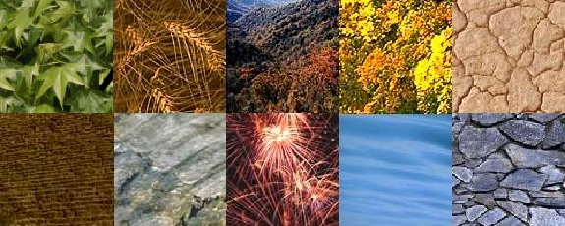

Gambar Contoh Nature Texture

Gambar 1 menunjukkan beberapa contoh Nature Texture yang diambil.

1. *Man-Made Texture*

Adalah Tekstur yang dihasilkan dengan membuat sendiri tekstur tersebut dengan menggunakan komputer.

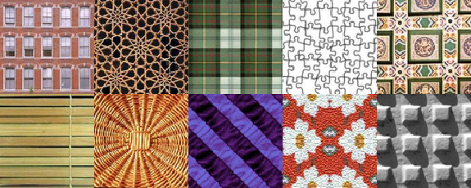

Gambar Contoh Man-Made Texture

Gambar 2 menunjukkan beberapa tekstur Man-Made yang sudah pernah dibuat sebelumnya.

Tekstur yang akan digunakan dalam tugas akhir ini adalah tekstur yang terdapat pada tenun batak (Ulos).

## *Cellular Automata*

*Cellular Automata* adalah penerapan matematika sederhana dari sistem alam. Cellular Automata terdiri dari pola-pola geometris dari sebuah blok identik yang diskrit. Setiap blok memiliki nilai yang terbatas, contohnya Boolean. Setiap blok adalah koleksi sel yang diwarnai pada grid dengan bentuk khusus yang berkembang melalui sejumlah langkah dan waktu yang diskrit dengan sebuah himpunan aturan-aturan berdasarkan keadaan dari sel-sel tetangga.

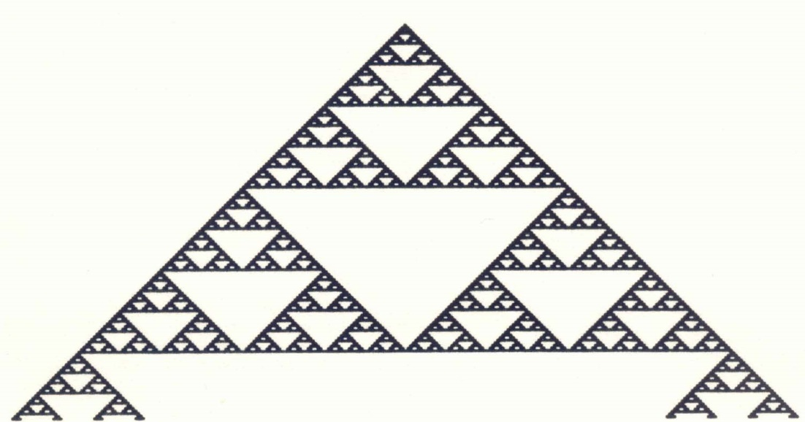

Gambar Contoh Penerapan Cellular Automata

Gambar 3 terlihat bahwa terdapat satu pola geometris berbentuk segitiga kecil, lalu blok segitiga tersebut akan berkembang berdasarkan aturan-aturan tertentu yang pada akhirnya akan membentuk susunan pola geometris seperti yang terdapat pada Gambar 3.

## *Texture Synthesis*

*Texture Synthesis* adalah suatu proses membangun citra dengan ukuran besar dari citra yang ukurannya kecil, secara algoritmik . Pada dasarnya gambar yang dihasilkan harus memiliki informasi dasar seperti input yang diberikan. Tujuan dari *Texture Synthesis* adalah menghasilkan sebuah tekstur baru dari input yang diberikan yang hasilnya akan diterima oleh manusia. *Texture Synthesis* terbagi atas 2 proses utama

1. Analisis: adalah proses untuk menemukan proses generasi pokok dari texture sampel yang diberikan. Proses generasi yang ditemukan harus dapat memodelkan bagian struktural dari sampel yang diberikan. Keberhasilan model ditentukan oleh kemiripan visual dari texture disintesis dengan sampel yang diberikan.

2. Synthesis: adalah proses untuk menghasilkan sebuah prosedur untuk melakukan generasi texture berdasarkan hasil analisis. Efesiensi dari sebuah prosedur dihitung berdasarkan Computational Cost saat melakukan Synthesis.

Pendekatan utama dalam *Texture Synthesis* adalah:

1. Generate Texture degan beberapa pixel atau whole path

Pada pendekatan ini, actual model tidak ditentukan untuk natural texture tetapi memberikan mekanistik prosedur untuk melakukan random source texure tanpa mengubah sifat gambar awalnya.

1. Generate *Texture Synthesis* dengan menetapkan parametric texture model.

## *Texture Synthesis* Dengan Metode *Image Quilting*

Metode Image Quilting juga disebut patch-based *Texture Synthesis*. Metode ini akan melakukan proses penempelan setiap blok gambar, yang berasal dari gambar input, ke dalam sebuah kanvas kosong, dan melakukan proses tersebut secara berulang-ulang sampai pada akhirnya seluruh kanvas terisi oleh gambar baru hasil sintesis.

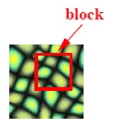

Gambar Contoh Gambar Input

Metode ini pada awalnya harus menerima inputan berupa gambar atau pola yang akan disintesis (Gambar 4), dan sebuah unit sintesis berupa angka yang akan menjadi ukuran blok gambar yang akan diambil dari gambar atau pola input, untuk ditempelkan kedalam kanvas (Blok berwarna merah pada Gambar 4).

Terdapat 3 tahapan dalam mengimplementasi metode Image Quilting, yaitu:

a. *Random Placement of Blocks*

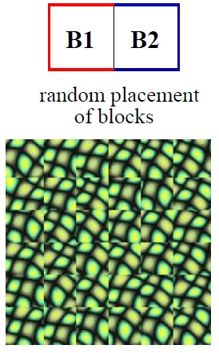

Gambar *Random Placement Blocks*

Tahapan ini akan melakukan sintesis terhadap gambar atau pola yang baru dengan cara mengambil blok (Blok merah pada Gambar 4), sesuai dengan ukuran yang telah diinput, secara acak dari gambar atau pola input yang telah diberikan, lalu menempelkan blok tersebut ke kanvas yang baru. Pada Gambar 5, terlihat bahwa terdapat 2 blok gambar B1 dan B2, B1 adalah blok yang telah ditempelkan pada kanvas, dan blok B2 adalah blok baru yang akan ditempelkan ke kanvas. Pendekatan ini belum memuaskan karena masih terlihat ketidakcocokan antara blok-blok yang ditempelkan.

b. *Neighboring Blocks Constrained by Overlap*

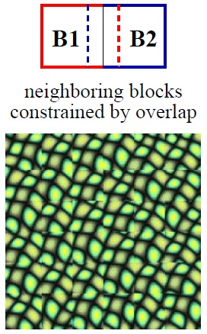

Gambar *Neighboring Blocks Constrained by Overlap*

Tahapan ini akan melakukan sintesis dengan cara mengambil blok secara acak terlebih dahulu (B1), lalu mencari blok (B2) yang memiliki kesamaan pada sisi atas dan kiri blok B1, lalu dilakukan proses penempelan terhadap blok tersebut untuk mengurangi ketidakcocokan antara blok seperti yang dilakukan oleh pendekatan pertama.

c. *Minimum Error Boundary Cut*

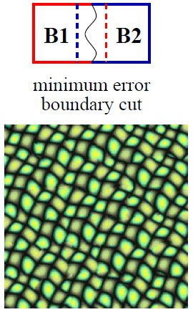

Gambar *Minumum Error Boundary Cut*

Tahapan ini adalah perbaikan dari pendekatan *Neighboring Blocks Constrained by Overlap*. Pendekatan ini akan memilih piksel yang paling cocok antara kedua blok yang saling bertindihan, dimana piksel yang dipilih adalah piksel yang memiliki *error* yang paling rendah. Untuk mencari *Minimum Error* dapat dilakukan dengan menggunakan *Dynamic Programming*, yaitu dengan mencari *minimum path* dari blok yang bersentuhan .

## *Texture Synthesis* Dengan Metode *Non-Parametric Sampling*

Metode Non-Parametric Sampling disebut juga *pixel by pixel synthesis*, karena proses sintesis metode ini dilakukan satu piksel dalam satu waktu. Untuk melakukan sintesis terhadap sebuah piksel, metode ini menempelkan blok awal pada kanvas baru, selanjutnya metode ini mengambil sebuah piksel dari initial seed, lalu mencari piksel yang cocok dengan piksel tersebut dari gambar input. Setelah mendapatkan banyak piksel yang mirip, metode ini akan mengambil 1 piksel secara acak untuk ditempelkan ke kanvas.

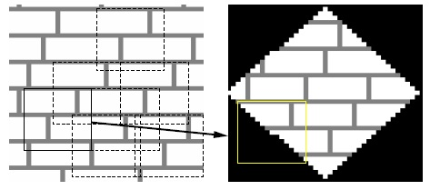

Gambar Non-Parametric Sampling

Pada Gambar 8 terdapat ilustrasi bagaimana metode ini dapat berjalan, gambar pada sebelah kanan adalah blok awal, dan gambar sebelah kiri adalah gambar *input* [1].

## *Texture Synthesis* Dengan Metode *Convolutional Neural Network*

*Metode Convolutional Neural Netwok* merupakan metode yang menghasilkan beberapa Layer Convolutional, dimana dalam *menghasilkan* setiap Layer Convolutional tersebut menggunakan algoritma propagation. Hasil dari beberapa layer tersebut kemudian saling ditindih sehingga akan mendapatkan representasi yang lebih baik dari gambar sebelumnya. Proses ini diulang pada setiap layer sehingga mampu memberikan gambar baru dari masukan gambar sebelumnya.

Salah satu keuntungan utama dari Metode Convolutional Neural Network adalah penggunaan weight yang sama di setiap convolutional layer, yang berarti bahwa filter yang sama (weight banks) digunakan untuk setiap pixel dalam layer. Metode Convolusional Neural Network dapat mengurangi ukuran memori yang diperlukan dan meningkatkan performance dari program yang menggunakan Metode ini. Jika dibandingkan dengan algoritma lainnya metode Convolutional Neural Network relatif menggunakan sedikit proses image pre-processing. Contoh *framework* yang mengimplementasi metoda *Convolutional Neural Network* adalah *Caffe Framework.*

Caffe Framework adalah framework yang mengimplementasi algoritma Convolutional Neural Network. Hingga saat ini Caffe Framework adalah satu-satunya framework yang mengimplementasi dan mendokumentasikan secara lengkap tugas-tugas dari algoritma Convolutional Neural Network. Caffe Framework dibuat se-modular mungkin agar memudahkan dalam integrasi terhadap modul dan data dari pihak lain.

Terdapat 2 bahasa pemrograman yang dapat digunakan untuk mengembangkan aplikasi dengan bantuan Caffe Framework, yaitu: MATLAB, dan PYTHON. Pada Tugas Akhir ini, mahasiswa akan menggunakan Bahasa pemrograman PYTHON untuk mengimplementasi *Texture Synthesis* dengan Metode Convolutional Neural Network .

## *Texture Synthesis* Dengan Metode *Appearance Space*

Metode Appereance Space adalah metode yang mengubah sebuah gambar dari pixel yang berupa traditional space menjadi space yang berupa kumpulan dari vector. Metode ini melakukan perhitungan high-dimentional appereance vector pada setiap pixel dari source gambar dan membentuk sebuah gambar baru dan kemudian gambar tersebut dipetakan menjadi low-dimensional transformed dengan menggunakan Principal Component Analisis (PCA) . Berikut adalah contoh gambar source dan gambar hasil dari *Texture Synthesis* menggunakan algoritma Appereance Space :

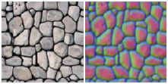

Gambar Gambar Source Awal(kiri) dan Gambar Hasil Transformasi Appereance Space(kanan)

## Kesimpulan

Dari Studi Literatur yang telah dilakukan, maka dapat diperoleh kesimpulan sebagai berikut:

1. Tekstur Ulos yang baru dapat dihasilkan dengan mengimpementasi beberapa algoritma *Texture Synthesis* seperti:
   1. Image Quilting
   2. Non-Parametric Sampling
   3. Convolutional Neural Netrowork
2. Terdapat Bahasa pemrograman yang akan digunakan untuk dapat mengimplementasi Algoritma *Texture Synthesis*, yaitu MATLAB dan PYTHON.

MATLAB akan digunakan untuk mengimplementasi algoritma Image Quilting dan Non-Parametric Sampling, sedangkan bahasa pemrograman PYTHON akan digunakan untuk mengimplementasi Algoritma *Convolutional Neural Network* dengan bantuan Caffe Framework.

# BAB III ANALISIS

## Aplikasi JTenun

Aplikasi Jtenun adalah aplikasi yang dapat menghasilkan pola atau motif tenun baru tanpa melupakan informasi dasar dari pola tenun yang telah ada sebelumnya. Secara keseluruhan, penelitian akan menghasilkan 4 modul utama yaitu:

1. Tenun Editor/Generator

Modul ini merupakan modul utama dimana petenun dan pirantu berinteraksi. Secara garis besar, fungsi-fungsi dari modul ini adalah sebagai berikut:

•Sebagai antarmuka tempat petenun memasukkan input dan menerima output dari piranti cerdas.

•Sebagai editor tempat/penenun untuk memanipulasi gambar pola tenun.

•Sebagai salah satu alat pengoleksi desain tenun yang akan dimanfaatkan oleh modul D untuk memperkaya daya latih dari modul B.

Aplikasi serupa sudah pernah dibuat oleh Brunold Software dengan nama aplikasi DB-WEAVE, aplikasi tersebut bersifat open source yang ditulis dengan Bahasa pemrograman C++ .

1. Core Learning System

Modul ini memungkinkan modul Tenun Editor/Generator untuk dapat menggenerasi atau mensintesis pola tenun baru dengan memanfaatkan Cellular Automata dan Machine Learning. Cellular Automata adalah koleksi sel yang diwarnai pada grid dengan bentuk khusus yang berkembang melalui sejumlah langkah dan waktu yang diskrit dengan sebuah himpunan aturan-aturan berdasarkan keadaan dari sel-sel tetangga . Cellular Automata memungkinkan program untuk menggenerasi pola berdasaran informasi pola awal yang diberikan. Sedangkan Machine Learning adalah cabang ilmu dari kecerdasan buatan yang mempelajari bagaimana caranya belajar dari data dan pengalaman , sehingga data yang dihasilkan dengan Cellular Automata akan dimasukkan ke program dan akan dipelajari oleh program itu sendiri untuk menggenerasi pola tenun baru. Menggenerasi pola tenun dapat dilakukan dengan Texture Systhesis. *Texture Synthesis* adalah suatu proses membangun citra dengan ukuran besar dari citra yang ukurannya kecil, secara algoritmik.

1. Tenun Catalogue

Modul ini digunakan sebagai viewer untuk melihat arsip dari data tenun yang telah dikoleksi. Viewer ini akan dirancang dalam bentuk online catalogue yang dapat diakses via web browser.

1. Data Collecting interface

Modul ini merupakan antarmuka untuk pengoleksian data tenun secara masif. Semua data yang dimasukkan melalui modul ini akan disimpan pada Database. Kumpulan data tersebut akan digunakan oleh Core Learning System untuk menghasilkan tenun generator dan juga sebagai sumber informasi bagi Tenun Catalogue.

## Pendekatan Penilaian Terhadap Hasil *Texture Synthesis*

Penulis akan melakukan implementasi beberapa metode yang akan di analisis, lalu melakukan sintesis terhadap pola ulos. Terdapat 2 pendekatan yang akan dijadikan acuan untuk menentukan apakah suatu metode *Texture Synthesis* dinyatakan berhasil atau tidak. Metode tersebut yaitu:

1. Penilaian Ahli Ulos

Pola ulos yang telah dihasilkan akan diberikan kepada Ahli ulos untuk menilai apakah suatu pola hasil *generate* dengan metode tertentu layak untuk dijadikan pola baru dalam ulos. Selanjut nya metode yang dinyatakan layak akan diambil sebagai kseimpulan dari Tugas Akhir.

1. Penilaian dengan Tools

Pendekatan ini bersifat otomatis, Pola awal dan pola yang telah dihasilkan akan dijadikan input untuk *tools* yang akan digunakan. *Tools* akan secara otomatis melakukan perbandingan terhadap pola awal dan pola baru. Dengan tingkat keyakinan tertentu makan dapat disimpulkan metode mana yang paling baik dalam menghasilkan pola tenun.

Sesuai dengan definisi *Texture Synthesis* yang menyebutkan bahwa setiap pola yang dihasilkan harus membawa sifat awal dari pola input, maka penulis memilih untuk menggunakan pendekatan a, yaitu Penilaian Ahli Ulos. Karena jika menggunakan pendekatan b, maka tingkat keyakinan yang dihasilkan akan tinggi sesuai dengan sifat dari *Texture Synthesis*.

## Analisis Terhadap Metode *Image Quilting*

Metode *Image Quilting* adalah metode *Texture Synthesis* yang sangat terkenal dan paling banyak digunakan. Metode ini adalah metode yang bersifat *non-learning based*, artinya bahwa metode ini tidak memiliki suatu model atau database untuk dijadikan acuan dalam melakukan synthesis. Setiap kali metode ini dijalankan, akan menghasilkan *output* yang berbeda, walaupun dengan argument inputan yang sama. Terdapat 3 argumen inputan untuk metode ini, yaitu:

Argumen Input untuk Image Quilting:

1. Besar gambar output

Beras gambar output adalah ukuran kanvas untuk image yang akan dihasilkan

1. Besar gambar blok

Besar gambar blok adalah ukuran yang akan digunakan untuk mengambil blok piksel secara acak dari original image untuk kemudian diletakkan ke dalam kanvas baru

1. Besar Overlap

Besar overlap adalah ukuran dari gambar blok yang dapat ditimpa. Dimana gambar blok yang akan dipilih adalah gambar blok yang paling serasi dengan blok sekitarnya.

Setelah melakukan percobaan dengan memasukkan berbagai argument inputan yang berbeda beda, maka pada Tabel 1 adalah hasil dari output untuk setiap pasangan argumen yang dimasukkan dengan source image Gambar 10.

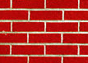

Gambar Source Image Untuk Image Quilting

Tabel Hasil Percobaan Metode Image Quilting

| **No.** | **Argumen Inputan** | **Output yang dihasilkan** |
| --- | --- | --- |
| 1 | |  |  |  | | --- | --- | --- | | Besar gambar output | : | 2 (200%) | | Besar gambar blok | : | 10 (1,2%) | | Besar overlap | : | 2 | |  |
| 2 | |  |  |  | | --- | --- | --- | | Besar gambar output | : | 2 (200%) | | Besar gambar blok | : | 10 (1,2%) | | Besar overlap | : | 2 | |  |
| 3 | |  |  |  | | --- | --- | --- | | Besar gambar output | : | 2 (200%) | | Besar gambar blok | : | 20 (2,4%) | | Besar overlap | : | 2 | |  |
| 4 | |  |  |  | | --- | --- | --- | | Besar gambar output | : | 2 (200%) | | Besar gambar blok | : | 20 (2,4%) | | Besar overlap | : | 5 | |  |
| 5 | |  |  |  | | --- | --- | --- | | Besar gambar output | : | 3 (300%) | | Besar gambar blok | : | 20 (2,4%) | | Besar overlap | : | 5 | |  |
| 6 | |  |  |  | | --- | --- | --- | | Besar gambar output | : | 3 (300%) | | Besar gambar blok | : | 20 (2,4%) | | Besar overlap | : | 5 | |  |
| 7 | |  |  |  | | --- | --- | --- | | Besar gambar output | : | 3 (300%) | | Besar gambar blok | : | 20 (2,4%) | | Besar overlap | : | 5 | |  |

Dari percobaan yang telah dilakukan, maka dapat disimpulkan bahwa setiap output yang dihasilkan oleh metode Image Quilting akan berbeda walaupun menggunakan parameter yang sama, seperti output gambar yang dihasilkan pada percobaan pertama dan kedua. Hal ini disebabkan oleh pemilihan blok gambar secara acak sesuai dengan algoritma yang diterapkan oleh metoda *Image Quilting.*



Gambar Source Image dengan pola ulos

Tabel Hasil Percobaan Menggunakan Tekstur Ulos

| **Argumen Input** | **Hasil** |
| --- | --- |
| |  |  |  | | --- | --- | --- | | Besar gambar output | : | 3 (300%) | | Besar gambar blok | : | 12 (0,004%) | | Besar overlap | : | 4 | |  |
| |  |  |  | | --- | --- | --- | | Besar gambar output | : | 3 (300%) | | Besar gambar blok | : | 16 (0,008%) | | Besar overlap | : | 5 |   Hasil untuk percobaan 2 ditampilkan sebesar 76% dari gambar sebenarnya, karena resolusi layar tidak dapat menampilkan 100% gambar |  |

Tabel 2 menunjukkan hasil sintesis menggunkan metode Image Quilting yang menggunakan pola dasar mirip ulos.

Proses yang dialkukan pada image quilting dapat dilihat pada Gambar 12

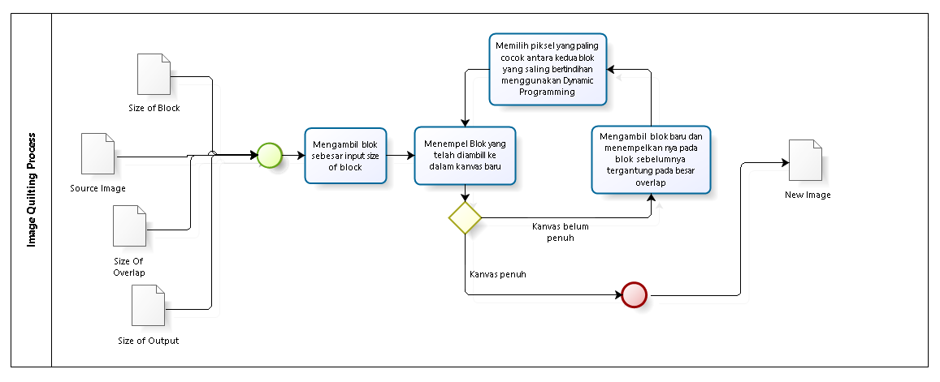

Gambar Image Quilting Process

Pada Gambar 12 ditampilkan diagram proses untuk image quilting, pada image quilting dibutuhkan satu input image dan tiga parameter. Parameter yang dibutuhkan antara lain, size of block, size of overlap, dan size of output. Langkah pertama yang dilakukan adalah mengambil blok secara random dari source image sebesar parameter size of block, kemudian blok yang terpilih tersebut diletakkan ke dalam kanvas baru. Selanjutnya diambil lagi secara random dari source image dengan size yang sama, kemudian diletakan pada kanvas dan menimpa blok sebelumnya sesuai dengan parameter size of overlap. Jika piksel antar blok yang bertimpa tersebut belum cocok, maka proses tersebut akan dilakukan berulang hingga ditemukan overlap yang paling cocok. Langkah diatas akan dilakukan berulang hingga blok-blok yang ditempelkan telah memenuhi kanvas yang disediakan.

## Analisis Terhadap Metode *Non-Parametric Sampling*

Metode ini adalah metode yang bersifat non-learning based, artinya bahwa metode ini tidak memiliki suatu model atau database untuk dijadikan acuan dalam melakukan *synthesis*.

Argumen Input untuk Non-Parametric Sampling:

1. Besar gambar *output*
2. Besar gambar blok

Setelah melakukan percobaan dengan memasukkan berbagai argument inputan yang berbeda-beda, maka pada Tabel 3adalah hasil dari output untuk setiap pasangan argumen yang dimasukkan.



Gambar Source Image Untuk Metode Non-Parametric Sampling

Tabel Hasil Percobaan Metode Non-Parametric Sampling

| **Argumen Input** | **Hasil** |
| --- | --- |
| |  |  |  | | --- | --- | --- | | Besar Gambar Output | : | 200 x 200 | | Besar Gambar Blok | : | 11 | |  |
| |  |  |  | | --- | --- | --- | | Besar Gambar Output | : | 200 x 200 | | Besar Gambar Blok | : | 13 | |  |
| |  |  |  | | --- | --- | --- | | Besar Gambar Output | : | 200 x 200 | | Besar Gambar Blok | : | 15 | |  |

Terdapat beberapa keterbatasan setelah melakukan beberapa percobaan, yaitu *size* dari gambar output akan selalu sama walaupun telah menggunakan parameter gambar output yang berbeda.

Proses yang dilakukan pada non-parametric sampling dapat dilihat pada Gambar 14

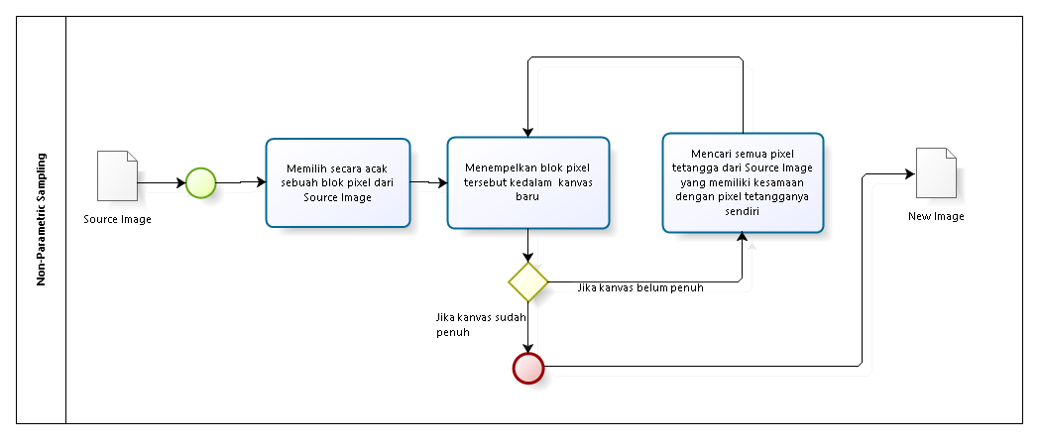

Gambar Non-Parametric Sampling Process

Pada Gambar 14 ditampilkan diagram proses untuk non-parametric sampling, pada metode ini tidak diperlukan input parameter dari user. Langkah pertama yang dilakukan adalah memilih secara acak sebuah blok piksel dari source image, kemudian blok yang terpilih tersebut diletakkan kedalam kanvas baru. Selanjutnya mencari semua piksel tetangga dari source image yang memiiki kesamaan dengan piksel tetangganya sendiri untuk diletakkan ke dalam kanvas. Proses tersebut dilakukan berulang hingga kanvas yang disediakan sudah penuh.

## Analisis Terhadap Metode *Convolutional Neural Network*

Metode Convolutional Neural Network adalah algoritma baru dalam *Texture Synthesis*, tetapi sudah banyak digunakan dalam hal lainnya seperti Image Recognition. Metode Convolutional Neural Network untuk *Texture Synthesis*, pertama kali diperkenalkan oleh Cornell University pada Mei 2015. Metode ini merupakan salah satu metode yang bersifat *learning based*. Metode ini memiliki model yang akan digunakan sebagai library untuk melakukan proses *synthesis*. Pada metode Convolutional Neural Network *publisher* telah mengimplementasikan metode ini , dan Penulis juga telah melakukan instalasi terhadap *tools* yang diperlukan dalam mengeksekusi *source code* kemudian mengeksekusi dan mengamati isi dari *source code* yang diimplementasikan oleh *publisher*. Sampai saat ini kendala penulis dalam menganalisis *source code* tersebut adalah *source code* tidak memberikan output gambar jika diberikan sebuah source yang berbeda dengan yang diberikan oleh *publisher*.

Proses yang dilakukan pada Convolutional Neural Network dapat dilihat pada Gambar 15

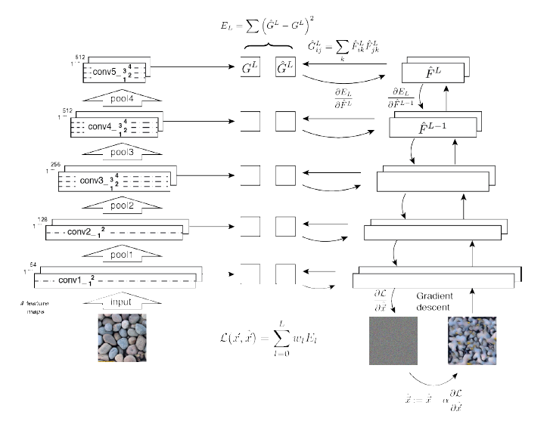

Gambar Convolutional Neural Network Process

Pada Gambar 15 dijelaskan terdapat bebrapa tahapan menghasilkan layer baru yang disebut Convolutional Layer, pada gamba terdapat 5 Layer Convolutional. Pada gambar kanan merupakan Source Image yang akan melalui setiap tahapan Convolutional Neural Network sehingga menghasilkan Gambar baru seperti pada gambar pada bagian kanan Gambar 15.

## Analisis Terhadap Metode *Appearance Space*

Metode Appereance Space adalah metode baru dalam *Texture Synthesis* yang telah diimplentasikan oleh *Microsoft*. Hasil implementasi metode Appereance Space ini sendiri belum dipublikasikan oleh pihak *Microsoft* sehingga belum banyak *source* yang tersedia. Metode ini juga tidak akan dilanjutkan oleh penulis karena tidak relevan untuk pengerjaan Tugas Akhir ini karena metode ini sangat advance dan melebihi scope pengerjaan Tugas Akhir. Berikut adalah proses *Texture Synthesis* menggunakan Metode Appereance Space yang akan dijelaskan pada gambar dibawah ini:

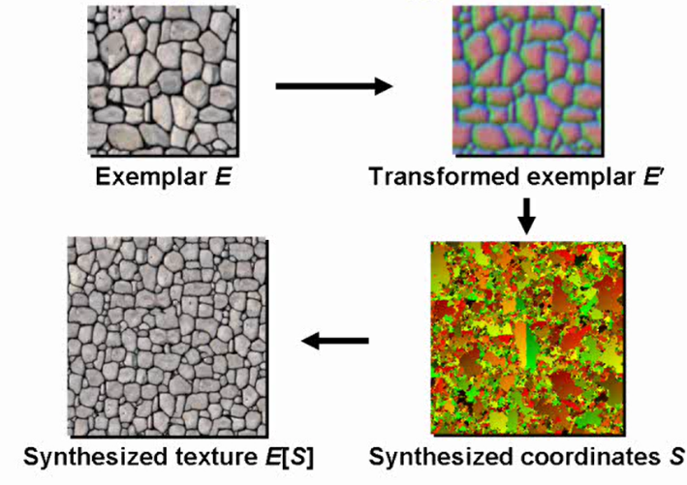

Gambar Proses *Texture Synthesis* Metode Appereance Space

Dalam video yang dirilis oleh *Microsoft*, Metode Appearance Space mampu melakukan generasi texture terhadap texture tiga dimensi, dan juga dapat menggenerasi secara realtime sesuai dengan inputan masukan dari *user* berupa gerakan *mouse*.

Proses yang dilakukan pada Appearance Space dapat dilihat pada Gambar 17

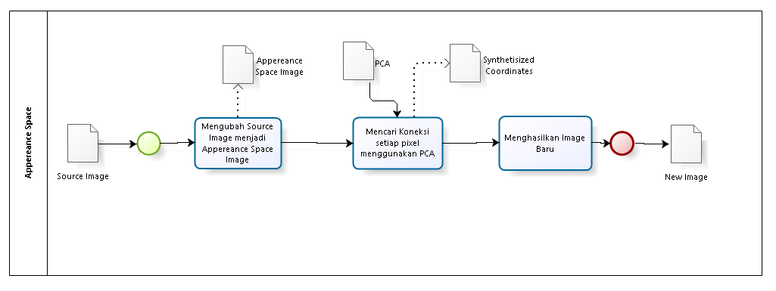

Gambar Appearance Space Process

Pada Gambar 17 ditampilkan diagram proses untuk appearance space, langkah pertama yang dilakukan adalah mengubah souce image menjadi appearance space image. Appereance Space Image adalah gambar yang mempunyai bayangan atau dapat dikatakan gambar 3 Dimensi. Kemudian langkah kedua adalah mencari koneksi setiap pixel menggunakan PCA (Principal Component Analysis). Kemudian metode Appereance Space akan merubah kumpulan koordinat yang telah dihasilkan oleh PCA menjadi gambar baru yang merupakan hasil akhir dari metode Appereance Space.

## MATLAB

MATLAB merupakan singkatan dari Matrix Laboratory, adalah sebuah bahasa pemrograman dengan kemampuan tinggi dan lingkungan yang interaktif untuk:

1. Matematika dan komputasi

2. Pembangunan Algoritma

3. Data acquisition

4. Modeling, simulation, dan prototyping

5. Data analisis, exploration, dan visualization

6. Scientific dan engineering graphics

7. Pembangunan aplikasi, termasuk pembangunan antar muka aplikasi

MATLAB merupakan sebuah sistem yang interaktif dengan elemen data dasarnya berupa sebuah array sehingga tidak membutuhkan data yang spesifik mengenai nilai dimensi dari sebuah data. MATLAB memungkinkan memformulasikan solusi untuk masalah-masalah technical computing, terutama untuk matriks. Elemen dasar data yang digunakan adalah matriks, sehingga sebuah bilangan bulat dianggap sebagai matriks satu baris dan satu kolom. Sehingga dengan demikian tools ini mempermudah penggunanya untuk melakukan pengolahan gambar. Pengolahan gambar pada Tugas Akhir yang dilakukan penulis untuk banyak berhubungan dengan matriks dan vector dari sebuah gambar ulos.

# Daftar Pustaka dan Rujukan

1. Efros and Leung, Texture Synthesis by Non-Parametric Sampling, IEEE International Conference on Computer Vision 1999
2. Efros and Freeman, Image Quilting for Texture Synthesis and Transfer, University of California, Berkeley, 2001
3. Lefebvre and Hoppe, Appearance-Space Texture Synthesis, Microsoft Research, 2006
4. Gatys, Ecker and bethge, Texture Synthesis Using Convolutional Neural Network, 2015

1. <https://www.brunoldsoftware.ch/dbw.html> (Diakses pada 6 November 2016)

1. <http://kebudayaan.kemdikbud.go.id/ditindb/2014/03/05/77-karya-budaya-ditetapkan-sebagai-warisan-budaya-takbenda-indonesia-tahun-2013/> (Diakses pada 6 November 2015)

1. <http://kebudayaanindonesia.net/kebudayaan/1102/kain-ulos> (Diakses pada 6 November 2015)

1. <http://www.plimbi.com/article/4752/perkembangan-teknologi-di-indonesia> (Diakses pada 6 November 2015)
2. Hal Daumé III, A Course in Machine Learning,2015
3. Wolfram Stephen, A New Kin of Science, 1959
4. Takari Muhammad, Ulos di Sumatera Utara, 2009

1. [https://github.com/leongatys/DeepTextures](https://github.com/leongatys/DeepTextures" \t "_blank), (Diakses Pada 26 Januari 2016)